РОССИЯ
ООО «ФРОСТО»



ПЛИТА
ИНДУКЦИОННАЯ кухонная
КИП-2П, КИП-2П-01

Руководство по эксплуатации



«Впервые выпускаемая в обращение продукция»

ВВЕДЕНИЕ
ВНИМАНИЕ!
Настоящее Руководство должно быть обязательно прочитано перед пуском плиты индукционной кухонной в работу пользователем, ремонтниками и другими лицами, которые отвечают за транспортирование, его установку, пуск в эксплуатацию, обслуживание и поддержание в рабочем состоянии.
Руководство должно находиться в доступном для пользователя месте и хранится весь срок службы изделия.
Настоящее руководство включает в себя паспортные данные.

1 НАЗНАЧЕНИЕ
Плита индукционная кухонная КИП-2П и КИП-2П-01 (далее по тексту – плита) предназначена для приготовления первых, вторых и третьих блюд в специальной наплитной посуде на предприятиях общественного питания самостоятельно или в составе технологических линий.
Плита изготовлена в климатическом исполнении УХЛ 4 ГОСТ 15150.
Сертификат соответствия требованиям ТР ТС 004/2011 «О безопасности низковольтного оборудования», ТР ТС 010/2011 «О безопасности машин и оборудования» № ТС RU С-RU.MX11.В.00202 с 01.09.2016 по 31.08.2021
Декларация о соответствии ТР ТС 020/2011 «Электромагнитная совместимость технических средств»: ТС № RU Д-RU.МХ11.В.00074 действительна с 16.09.2016 по 12.09.2021
На предприятии действует сертифицированная система менеджмента качества в соответствии c требованиями ISO 9001:2008. Регистрационный номер №РС 000552 действителен до 30.07.2018
В связи с постоянным усовершенствованием изделия в его конструкции могут быть изменения, не отраженные в настоящем издании и не влияющие на его монтаж и эксплуатацию.

2 ТЕХНИЧЕСКИЕ ХАРАКТЕРИСТИКИ
Технические характеристики плиты приведены в таблице 1.
Таблица 1
Наименование параметра |  | КИП-2П | КИП-2П-01
 | Потребляемая мощность, кВт | 3,5
 | Номинальное напряжение, В | 230
 | Род тока | однофазный,  переменный
 | Частота тока, Гц | 50Гц
 | Количество зон нагрева, шт | 2
 | Потребляемая мощность индукционного нагревательного элемента, в режиме приготовления одной конфоркой, кВт | 2,1
 | Потребляемая мощность индукционного нагревательного элемента, в режиме увеличения мощности одной конфоркой, кВт | 3,5
 | Потребляемая мощность двух индукционных нагревательных элементов в режиме приготовления, кВт | 2х1,75=3,5
 | Частота индукционного модуля | 22кГц
 | Максимальная допустимая нагрузка на рабочую поверхность из стеклокерамики, кг | 40
 | Максимальная допустимая нагрузка на зону нагрева, кг | 20
 | Габаритные размеры, мм, не более:  - длина;  - ширина;  - высота | 450  900  940
 | Масса, кг, не более | 43
- допускается отклонение мощности в рабочем режиме +5/-10%

3 КОМПЛЕКТ ПОСТАВКИ
Комплект поставки плиты указан в таблице 2.
Таблица 2
Наименование | КИП-2П, КИП-2П-01
Плита индукционная, шт | 1
Руководство по эксплуатации, шт | 1
Упаковка, шт | 1
Пакет из полиэтиленовой пленки, шт | 1

4 УСТРОЙСТВО
Внешний вид плиты КИП-2П показан на рисунке 1 и 2.
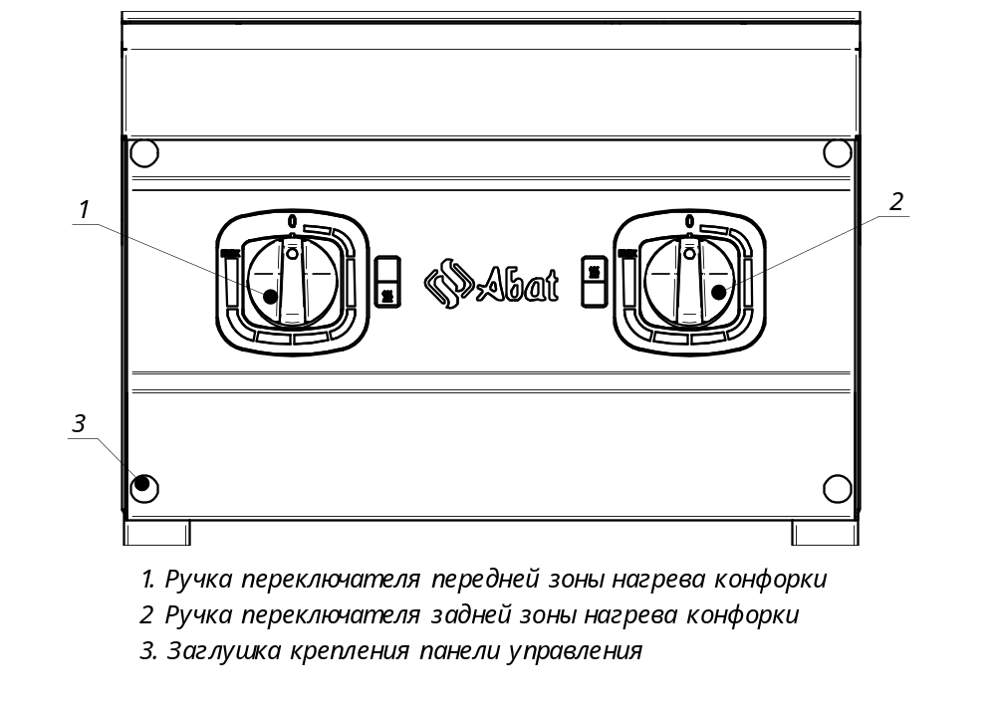
Рис. 1

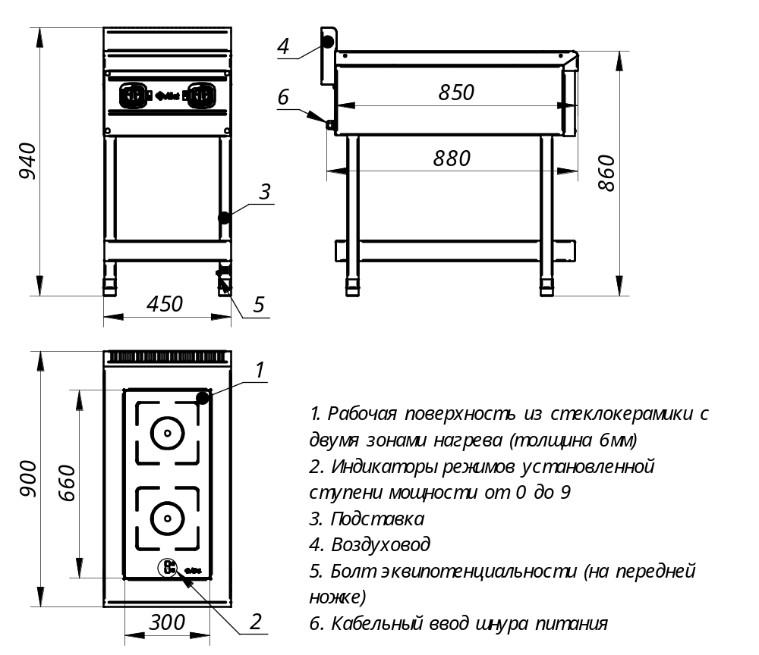
Рис. 2

Плита индукционная кухонная состоит из каркаса, установленного на подставку. На каркас закрепляется обшивка задняя и боковые, воздуховод, панель управления, столешница с рабочей поверхностью из стеклокерамики.
Для КИП-2П обшивка задняя и боковые, а также подставка изготовлены из крашенного металла.
Для КИП-2П-01 обшивка задняя и боковые, а также подставка изготовлены из нержавеющей стали

5 МЕРЫ БЕЗОПАСНОСТИ
По способу защиты человека от поражения электрическим током плита относится к 1 классу по ГОСТ 12.2.007.0-75.
К обслуживанию плиты допускаются лица, прошедшие технический минимум по эксплуатации и ознакомленные с настоящим Руководством. При работе с плитой соблюдайте следующие правила безопасности:
- сетевой шнур питания плиты подключать только в розетку, рассчитанную на напряжение 230В и имеющую заземляющий контакт;
- при монтаже плиты должна быть установлена коммутационная защитная аппаратура, гарантирующая защиту от пожарных факторов: короткого замыкания, перенапряжения, перегрузки, самопроизвольного включения;
- подключение плиты к сети должно осуществляться с учетом допускаемой нагрузки на электросеть;
- не допускается использование плиты в пожароопасных и взрывоопасных зонах;
- рабочая поверхность плиты из стеклокерамики. Если поверхность содержит трещины, немедленно отсоединить плиту от сети, вынув вилку шнура питания из розетки;
- при обнаружении неисправностей отключите плиту от сети, вынув вилку шнура питания из розетки;
- включайте плиту только после устранения неисправностей.

Внимание!
Категорически запрещено работать с индукционной плитой людям, пользующимся кардиостимулятором

Запрещается:
- эксплуатировать плиту с поврежденной рабочей поверхностью (с трещинами);
- устанавливать пустую посуду на плиту;
- использовать посуду с выпуклым дном или на ножках;
- работать с плитой персоналу с кардиостимулятором сердца и другими устройствами (слуховые аппараты, имплантированные дозаторы инсулина и прочее), на чью работу может повлиять электромагнитной излучение плиты;
- устанавливать плиту рядом с оборудованием, использующим воду (электроварки, мармиты, пищеварочные котлы и т.п.);
- расстояние от стены до воздуховода должно быть не менее 100мм;
- использовать посуду диаметром менее 115мм;
- нагружать стеклокерамическую рабочую поверхность плиты выше 40кг;
- бросать посуду на рабочую поверхность;
- прикасаться к рабочей поверхности после снятия посуды;
- разогревать пищу в консервных банках или иной металлической упаковке;
- помещать металлические предметы, кухонные принадлежности, столовые приборы и т.д. на рабочую поверхность вблизи зоны нагрева;
- помещать алюминиевую фольгу или пластмассовую посуду на рабочую поверхность. Рабочая поверхность плиты не предназначена для хранения других предметов;
- при работе плиты будьте осторожны: кольца, наручные часы и другие подобные предметы могут нагреться, если их поднести близко к рабочей поверхности плиты;
- для очистки не применять водяную струю;
- устранять неисправность при работе плиты;
- закрывать вентиляционные отверстия и воздуховоды;
- работать без заземления;
- подсоединять плиту через удлинитель.

- ПОРЯДОК УСТАНОВКИ

После хранения плиты в холодном помещении или после перевозки в зимних условиях перед включением в сеть необходимо выдержать ее при комнатной температуре в течение минимум 6ч.
Распаковку, установку и испытание плиты должны производить специалисты по монтажу и ремонту торгово-технологического оборудования. Монтажные предприятия ответственны за правильное инструктирование, а также установку в соответствии с предписаниями по безопасности.
Перед установкой плиты на предусмотренное место снять защитную пленку со всех поверхностей. Плиту разместить в хорошо проветриваемом помещении, если имеется возможность, то под воздухоочистительным зонтом.
Установить на соответствующее место. Выровнять плиту по уровню с помощью регулируемых ножек, чтобы поверхность плиты приняла горизонтальное положение.
Плита оснащена сетевым кабелем с вилкой, рассчитанной на напряжение 230В с заземляющим контактом.
Электропитание необходимо подвести к розетке, имеющий заземляющий контакт, через дифференциальный автомат стационарной проводки с током отключения 25А и реагирующий на ток утечки 30мА, расположенный в распределительном щите. Дифференциальный автомат должен обеспечивать гарантированное отключение от сети питания. Номинальное поперечное сечение подводящих кабелей питания к дифференциальному автомату должно быть не менее 2,5мм².
Питающие шнуры должны быть выполнены в виде гибкого кабеля с маслостойкой оболочкой не легче, чем обычный полихлорпрен, или шнура с другой эквивалентной синтетической эластичной оболочкой типа ПРМ по ГОСТ 7399.
Номинальное поперечное сечение кабелей питания должно быть не меньше значений, указанных в таблице 3.
Таблица 3
Изделие | Обозначение шнура (марка, число и номинальное сечение жил) | Номинальное сечение эквипотенциального провода, мм²
КИП-2П, КИП-2П-01 | ПРМ 3х2,5 | 2,5
Подключение плиты к сети питания производить вставлением вилки шнура питания в розетку с клеммой заземления! Клемма заземления розетки должна быть соединена с земляным защитным проводом питающей сети! Земляной защитный провод не должен размыкаться никаким выключателем!
Для выравнивания потенциалов при установке плиты в технологическую линию предусмотрен зажим, обозначенный знаком  – эквипотенциальность.
Эквипотенциальный провод должен быть сечением не менее 10 мм².
Сдача в эксплуатацию смонтированного оборудования оформляется по установленной форме.
7 ПОРЯДОК РАБОТЫ

Внимание! Использовать только специальную посуду с плоским дном, обладающую магнитными свойствами: посуда из нержавеющей стали или алюминия с ферромагнитным дном, чугунная посуда (посуда, к которой притягивается магнит). Посуда из меди, латуни, алюминия, жаростойкого стекла или прочих немагнитных материалов не подходит.
Рекомендованные производители кухонной посуды: WMF (Transtherm Gala Serie); Silit (Silargan); Fissler (Cookstar); Demeyere (Triplinduc); ELO (Black Line); littala; Tefal (Jamie Oliver); BergHoff.
Вставьте вилку шнура питания в розетку.
Установите посуду в центр зоны нагрева.
Включите зону нагрева на необходимый режим. Для выбора режима нагрева поворачивайте ручку переключения мощности по часовой стрелке (увеличение нагрева) или против часовой стрелки (уменьшение нагрева). Вращайте ручку до тех пор, пока на индикаторе не засветится нужный режим нагрева

Плита имеет три режима работы:
- Режим удержания тепла
- Режим приготовления
- Режим увеличения мощности

Режим удержания тепла имеет три уровня, указанных в таблице 4.
Таблица 4.
Уровень | Символ на индикаторе | Функция
1 | 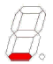 | «Плавление»
2 |  | «Подогрев»
3 |  | «Варка на медленном огне»

Первый уровень - функция "плавления" используется, чтобы растопить пищу в оптимальном режиме. Температура дна кастрюли поддерживается на 45°С
Второй уровень - функция "подогрева" используется для поддержания тепла приготовленной пищи или для разогревания пищи. Максимальное время использования - 2 часа. Температура дна кастрюли до 70°С
Третий уровень - функция "варка на медленном огне" используется для поддержания тепла приготовленной пищи. Максимальное время использования - 2 часа. Температура дна кастрюли подогревается до 90°С.
Режим приготовления –основной режим для приготовления пищи. На индикаторе отображается цифрами от «1» до «9». Температура дна кастрюли от 60° до 240°С

- Режим увеличения мощности- позволяет увеличить мощность одной зоны нагрева на максимум. Рекомендуется использовать для быстрого закипания воды.
Для включения режима увеличения мощности повернуть ручку переключения одной зоны нагрева по часовой стрелке до отображения цифры «9». Довернуть ручку до упора подержать 2сек. и отпустить. На индикаторе появится буква «Р». Время работы режима 10мин. Если посуда убирается из зоны нагрева при включенном режиме увеличения мощности, режим не выключается, счетчик продолжит отсчитывать время и не остановится до его истечения.
Для отключения режима повернуть ручку для уменьшения мощности нагрева.
Функцию увеличения мощности можно перезапустит по истечении 10-минутного промежутка, если позволяют температурные условия (не достигнут верхний температурный порог).

При снятии посуды с поверхности стекла или ее отсутствия в зоне нагрева на индикаторе отображается символ «U».
Если в зоне нагрева отсутствует посуда, зона нагрева автоматически отключается и переходит в дежурный режим.
Минимальный диаметр посуды 115мм.
После окончания приготовления пищи, необходимо выключить все зоны нагрева конфорки, повернув ручки переключателя мощности против часовой стрелки до «0».
При сильном нагреве на индикаторе появляется буква «Н» (горячий).
Индикатор будет показывать «Н» даже если соответствующая зона нагрева выключена, но все еще горячая.

Внимание!
- После приготовления пищи стеклокерамическая рабочая поверхность остается горячей некоторое время – не прикасайтесь к ней.
- Не ставьте на стеклокерамическую рабочую поверхность плиты посуду весом более 40кг, не более 20кг на зону нагрева.

Ежедневно после окончания работы проводите очистку рабочей поверхности (стекла). Для очистки стекла не рекомендуется применять абразивные или едкие моющие средства, песок или губки с шероховатой поверхностью.
Не пригоревшие загрязнения удаляйте влажной тряпочкой без применения моющего средства.
Сильно присохшие загрязнения удаляйте при помощи пластмассового скребка, затем протрите влажной тряпочкой.

Внимание! Во время очистки плиты отсоедините её от сети, вынув вилку шнура питания из розетки
Внимание! Для очистки плиты не допускается применять водяную струю.
8 ТЕХНИЧЕСКОЕ ОБСЛУЖИВАНИЕ

Техническое обслуживание и ремонт должен производить электромеханик III - V разрядов, имеющий квалификационную группу по технике безопасности не ниже третьей и прошедшие обучение у изготовителя или рекомендованные им.
В процессе эксплуатации машины необходимо выполнить следующие виды работ в системе технического обслуживания и ремонта:
ТО – регламентированное техническое обслуживание – комплекс профилактических мероприятий, осуществляемых с целью обеспечения работоспособности или исправности машины;
ТР – текущий ремонт – ремонт, осуществляемый в процессе эксплуатации, для обеспечения или восстановления работоспособности машины и состоящий в замене и (или) восстановлении ее отдельных частей и их регулировании.

Периодичность технического обслуживания и ремонтов:
- техническое обслуживание (ТО) – 1 мес.;
- текущий ремонт (ТР) – при необходимости

Внимание! Все работы по ТО и ТР проводить только на плите, отключенной от сети, вынув вилку шнура питания из розетки.

При техническом обслуживании плиты требуется проделать следующие работы:
- выявить неисправность плиты путем опроса обслуживающего персонала;
- визуально осмотреть вентиляторы на генераторе, по мере необходимости провести их очистку;
- проверить целостность оболочки шнура питания. При выявлении повреждения оболочки заменить его;
- проверить целостности розетки, электропроводки, заземления, эквипотенциального провода (при наличии) внешним осмотром.
- проверить цепи заземления самой плиты (от зажима заземления до доступных металлических частей - сопротивление должно быть не более 0,1Ом);
При ТР проводятся все работы, предусмотренные при ТО и ремонт или замена отдельных частей.
После окончания ТО и ТР необходимо внести запись о проведенных работах в таблицу 6.

9 ВОЗМОЖНЫЕ НЕИСПРАВНОСТИ И МЕТОДЫ ИХ УСТРАНЕНИЯ

ВНИМАНИЕ! Запрещается снимать гарантийную пломбу на индукционном модуле. Нарушение целостности пломбы приводит к снятию с гарантии.

Таблица 5
Коды ошибки на индикаторе режимов | Вероятная причина | Методы устранения
1 | 2 | 3
Е/2 | Перегрузка индукционного элемента или пустая посуда с выкипевшей жидкостью | Дать остыть системе
Е/А | Ошибка индукционного модуля | Заменить индукционный модуль
Е/6 | Отсутствие электропитания индукционного модуля или блока питания | Проверить подключение провода. Проверить фильтр. Заменить индукционный модуль
Е/9 | Неисправный датчик температуры | Заменить индукционный модуль

10 СВИДЕТЕЛЬСТВО О ПРИЕМКЕ
Плита индукционная кухонная КИП-2П, КИП-2П-01 (нужное подчеркнуть) заводской номер _________, изготовленная на ООО «ФРОСТО», соответствует ТУ 28.93.15-001-90751075-2016 и признана годной для эксплуатации.

Дата выпуска ________________________________________________

_______________________________________________________________
подписи (оттиски личных клейм) должностных лиц предприятия, ответственных за приемку изделия

11 СВИДЕТЕЛЬСТВО О КОНСЕРВАЦИИ

Плита индукционная кухонная КИП-2П, КИП-2П-01 (нужное подчеркнуть), подвергнута на ООО «ФРОСТО» консервации согласно требованиям ГОСТ 9.014.
Дата консервации

Наименование и марка консерванта: ___________________________
______________________________________________________________
Консервацию произвел
подпись
Изделие после консервации принял
подпись

12 СВИДЕТЕЛЬСТВО ОБ УПАКОВКЕ

Плита индукционная кухонная КИП-2П, КИП-2П-01 (нужное подчеркнуть) упакована на ООО «ФРОСТО» согласно требованиям, предусмотренным конструкторской документацией.
Дата упаковки М. П.
подпись

Упаковку произвел
подпись

Изделие после упаковки принял
подпись

13 ГАРАНТИИ ИЗГОТОВИТЕЛЯ

Гарантийный срок эксплуатации плиты - 1 год со дня ввода в эксплуатацию.
Гарантийный срок хранения 1 год со дня изготовления.
Средний срок службы плиты 10 лет.
В течение гарантийного срока предприятие-изготовитель гарантирует безвозмездное устранение выявленных дефектов изготовления и замену вышедших из строя составных частей плиты, произошедших не по вине потребителя, при соблюдении потребителем условий транспортирования, хранения и эксплуатации изделия.
Гарантия не распространяется на случаи, когда плита вышла из строя по вине потребителя в результате несоблюдения требований, указанных в паспорте и руководстве по эксплуатации.
Время нахождения плиты в ремонте в гарантийный срок не включается.
В случае невозможности устранения на месте выявленных дефектов предприятие-изготовитель обязуется заменить дефектную плиту.
Все детали, узлы и комплектующие изделия, вышедшие из строя в период гарантийного срока эксплуатации, должны быть возвращены на завод-изготовитель плиты для детального анализа причин выхода из строя и своевременного принятия мер для их исключения.
Рекламация рассматривается только в случае поступления отказавшего узла, детали или комплектующего изделия с указанием номера плиты, даты изготовления и установки, копии договора с обслуживающей специализированной организацией, имеющей лицензию и копии удостоверения механика, обслуживающего плиту.

14 СВЕДЕНИЯ О РЕКЛАМАЦИЯХ

Рекламации предприятию-изготовителю предъявляются потребителем в порядке и сроки, предусмотренные Федеральным законом «О защите прав потребителей» от 09.01.1996 г. с изменениями и дополнениями от 2 июня 1993 г., 9 января 1996 г., 17 декабря 1999 г., 30 декабря 2001 г., 22 августа, 2 ноября, 21 декабря 2004 г., 27 июля, 16 октября, 25 ноября 2006 г., 25 октября 2007 г., 23 июля 2008 г., 3 июня, 23 ноября 2009 г., 27 июня, 18 июля 2011 г., 25 июня, 28 июля 2012 г., 2 июля, 21 декабря 2013 г., 5 мая 2014 г.), Гражданским кодексом РФ (части первая от 30.11.1994 г. № 51-ФЗ, вторая от 26.01.1996 г. № 14-ФЗ, третья от 26.11.2001 г. №146-ФЗ, четвертая от 18.12.2006 г. № 230-ФЗ) с изменениями и дополнениями 26 января, 20 февраля, 12 августа 1996 г., 24 октября 1997 г., 8 июля, 17 декабря 1999 г., 16 апреля, 15 мая, 26 ноября 2001 г., 21 марта, 14, 26 ноября 2002 г., 10 января, 26 марта, 11 ноября, 23 декабря 2003 г., 29 июня, 29 июля, 2, 29, 30 декабря 2004 г., 21 марта, 9 мая, 2, 18, 21 июля 2005 г., 3, 10 января, 2 февраля, 3, 30 июня, 27 июля, 3 ноября, 4, 18, 29, 30 декабря 2006 г., 26 января, 5 февраля, 20 апреля, 26 июня, 19, 24 июля, 2, 25 октября, 4, 29 ноября, 1, 6 декабря 2007 г., 24, 29 апреля, 13 мая, 30 июня, 14, 22, 23 июля, 8 ноября, 25, 30 декабря 2008 г., 9 февраля, 9 апреля, 29 июня, 17 июля, 27 декабря 2009 г., 21, 24 февраля, 8 мая, 27 июля, 4 октября 2010 г., 7 февраля, 6 апреля, 18, 19 июля, 19 октября, 21, 28, 30 ноября, 6, 8 декабря 2011 г., 5, 14 июня, 2 октября, 3, 29, 30 декабря 2012 г., 11 февраля, 7 мая, 28 июня, 2, 23 июля, 30 сентября, 2 ноября, 2, 21, 28 декабря 2013 г., 12 марта, 5 мая, 23 июня, 21 июля, 22 октября, 22, 29, 31 декабря 2014 г., 8 марта, 6 апреля, 23 мая, 29 июня, 13 июля 2015 г., а также Постановлением Правительства РФ от 19.01.1998 г. № 55 «Об утверждении Правил продажи отдельных видов товаров, перечня товаров длительного пользования, на которые не распространяются требования покупателя о безвозмездном предоставлении ему на период ремонта или замены аналогичного товара, и перечня непродовольственных товаров надлежащего качества, не подлежащих возврату или обмену на аналогичный товар других размера, формы, габарита, фасона, расцветки или комплектации» (с изменениями и дополнениями от 20.10.1998 N 1222, от 02.10.1999 N 1104, от 06.02.2002 N 81 (ред. 23.05.2006), от 12.07.2003 N 421, от 01.02.2005 N 49, от 08.02.2006 N 80, от 15.12.2006 N 770, от 27.03.2007 N 185, от 27.01.2009 N 50, от 21.08.2012 N 842, от 04.10.2012 N 1007, от 05.01.2015 N 6, от 19.09.2015 N 994, от 23.12.2015 N 1406)
Рекламации направлять по адресу: 428020, Чувашская Республика,
г. Чебоксары,
Базовый проезд, 21.
Тел./факс: (8352) 56-06-26, 56-06-85

15 СВЕДЕНИЯ ОБ УТИЛИЗАЦИИ

При подготовке и отправке плиты на утилизацию необходимо разобрать и рассортировать составные части плиты по материалам, из которых они изготовлены.

16 УСЛОВИЯ ТРАНСПОРТИРОВАНИЯ И ХРАНЕНИЯ

Хранение плиты должно осуществляться в транспортной таре предприятия - изготовителя по группе условий хранения 4 ГОСТ 15150 при температуре окружающего воздуха не ниже минус 35°С.
Срок хранения не более 12 месяцев.
При сроке хранения свыше 12 месяцев владелец плиты обязан произвести переконсервацию изделия по ГОСТ 9.014
Упакованную плиту следует транспортировать железнодорожным, речным, автомобильным транспортом в соответствии с действующими правилами перевозок на этих видах транспорта. Морской и другие виды транспорта применяются по особому соглашению.
Условия транспортирования в части воздействия климатических факторов – группа 8 по ГОСТ 15150, в части воздействия механических факторов – С по ГОСТ 23170.
Погрузка и разгрузка плиты из транспортных средств должна производиться осторожно, не допуская ударов и толчков.

ВНИМАНИЕ! Допускается складирование упакованных плит по высоте в два яруса для хранения.
Схема электрическая КИП-2П
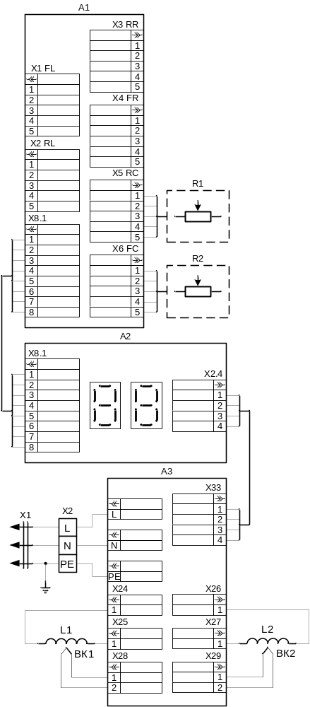

Перечень элементов

Поз. обозн. | Наименование | Кол. | Примечание
А1 | Плата переходная | 1
А2 | Плата индикаторная | 1 | в комплекте с А3
А3 | Индукционный модуль | 1
ВК1, BK2 | Термопара | 2 | в комплекте с А3
L1, L2 | Катушка | 2 | в комплекте с А3
R1, R2 | Переключатель мощности | 2 | в комплекте с А1
X1 | Шнур питания 2,5х3 | 1
X2 | Клеммный блок | 1

17 Учет технического обслуживания в период гарантийного ремонта

Таблица 6
Дата | Вид технического обслуживания | Краткое содержание выполненных работ | Наименование предприятия, выполнившего техническое обслуживание | Должность, фамилия и подпись
 |  |  |  | выполнившего работу | проверившего работу

Корешок талона №1  На гарантийный ремонт ____________________, заводской №__________ Изъят «____ » ______20 ___ г.  Выполнены работы ___________________________________________________________________  Исполнитель ______________ _____________________________ М.П. _____________________  подпись Ф.И.О  Линия отреза | Приложение А  ООО «ФРОСТО»  428020, Чувашская Республика, г. Чебоксары,  Базовый проезд, 21  ТАЛОН № 1 НА ГАРАНТИЙНЫЙ РЕМОНТ  Плита индукционная кухонная ________  Заводской № ________  __________________________________________________  месяц, год выпуска  __________________________________________________  дата продажи (поставки) изделия продавцом (поставщиком)  М.П. __________________  подпись  __________________________________________________  дата ввода изделия в эксплуатацию  М.П. ___________________  подпись  Выполнены работы _________________________________  __________________________________________________  __________________________________________________  __________________________________________________  __________________________________________________  __________________________________________________  __________________________________________________  __________________________________________________  __________________________________________________  Исполнитель Владелец  _____________________ _____________________  подпись подпись  __________________________________________________  наименование предприятия, выполнившего ремонт  __________________________________________________  и его адрес  М.П.  ___________________________________________________  должность и подпись руководителя предприятия, выполнившего ремонт

Корешок талона №2  На гарантийный ремонт ____________________, заводской №__________ Изъят «____ » ______20 ___ г.  Выполнены работы ___________________________________________________________________  Исполнитель ______________ _____________________________ М.П. _____________________  подпись Ф.И.О  Линия отреза | Приложение А  ООО «ФРОСТО»  428020, Чувашская Республика, г. Чебоксары,  Базовый проезд, 21  ТАЛОН № 2 НА ГАРАНТИЙНЫЙ РЕМОНТ  Плита индукционная кухонная ________  Заводской № ________  __________________________________________________  месяц, год выпуска  __________________________________________________  дата продажи (поставки) изделия продавцом (поставщиком)  М.П. __________________  подпись  __________________________________________________  дата ввода изделия в эксплуатацию  М.П. ___________________  подпись  Выполнены работы _________________________________  __________________________________________________  __________________________________________________  __________________________________________________  __________________________________________________  __________________________________________________  __________________________________________________  __________________________________________________  __________________________________________________  Исполнитель Владелец  _____________________ _____________________  подпись подпись  __________________________________________________  наименование предприятия, выполнившего ремонт  __________________________________________________  и его адрес  М.П.  ___________________________________________________  должность и подпись руководителя предприятия, выполнившего ремонт

Корешок талона №3  На гарантийный ремонт ____________________, заводской №__________ Изъят «____ » ______20 ___ г.  Выполнены работы ___________________________________________________________________  Исполнитель ______________ _____________________________ М.П. _____________________  (подпись) Ф.И.О  (Линия отреза) | Приложение А  ООО «ФРОСТО»  428020, Чувашская Республика, г. Чебоксары,  Базовый проезд, 21  ТАЛОН № 3 НА ГАРАНТИЙНЫЙ РЕМОНТ  Плита индукционная кухонная ________  Заводской № ________  __________________________________________________  месяц, год выпуска  __________________________________________________  дата продажи (поставки) изделия продавцом (поставщиком)  М.П. __________________  подпись  __________________________________________________  дата ввода изделия в эксплуатацию  М.П. ___________________  подпись  Выполнены работы _________________________________  __________________________________________________  __________________________________________________  __________________________________________________  __________________________________________________  __________________________________________________  __________________________________________________  __________________________________________________  ________________________________________________  Исполнитель Владелец  __________________ _____________________  подпись подпись  __________________________________________________  наименование предприятия, выполнившего ремонт  __________________________________________________  и его адрес  М.П.  ___________________________________________________  должность и подпись руководителя предприятия, выполнившего ремонт

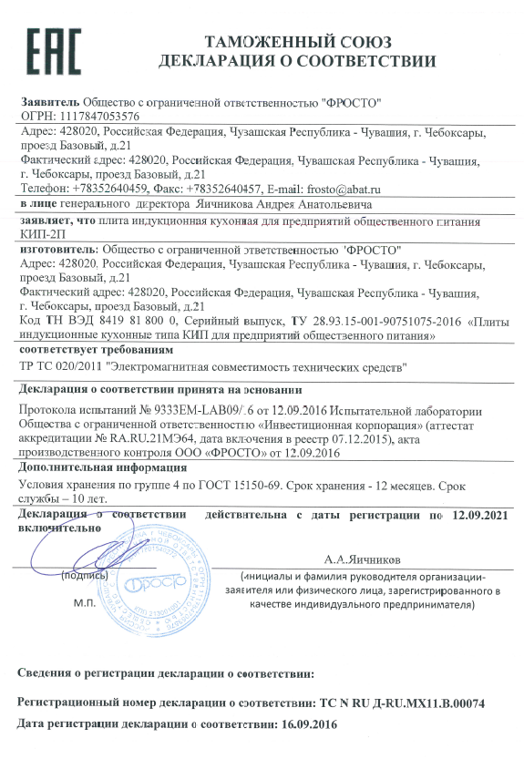
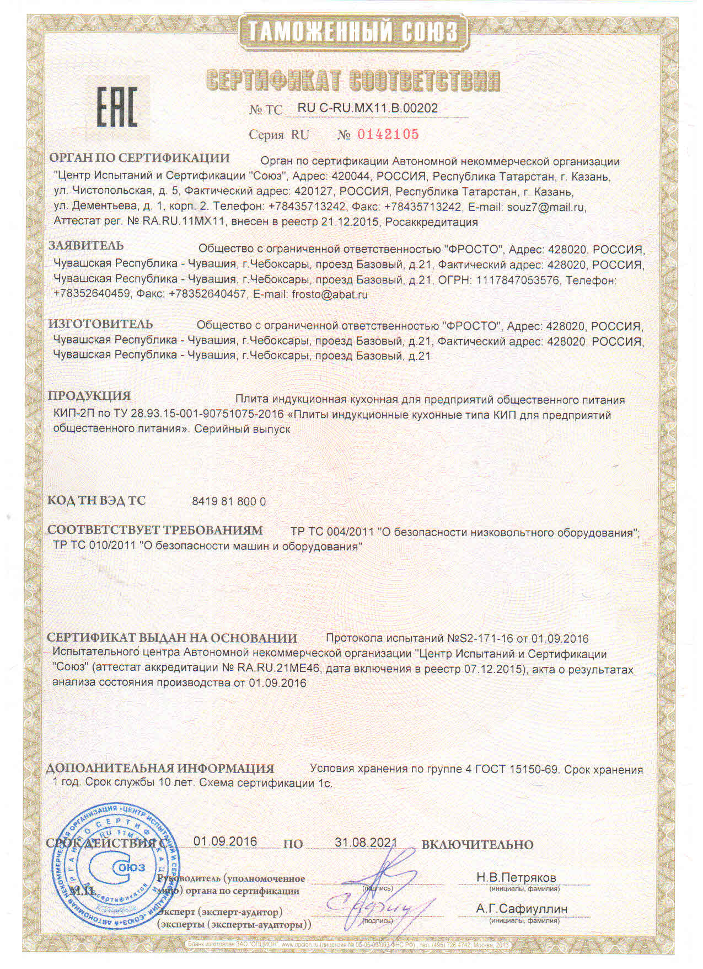
31.10.2016

